СРС №4

Микросервисы и технологии контейнеров

Цели:
Микросервисы с помощью Docker Compose

Теоретическая часть:
Docker Compose - это инструмент на платформе Docker, который используется для определения и запуска многоконтейнерных приложений. Например, если ваше приложение следует архитектуре микросервисов, то Compose - лучший инструмент для закрепления и запуска каждого микросервиса изолированно и в отдельных контейнерах.
Compose принимает файл YAML, который определяет и настраивает параметры, относящиеся к каждой службе приложения. Затем вы можете запускать и останавливать все службы приложения с помощью одной команды.
Файл docker-compose.yml. Это файл Docker Compose, который будет содержать инструкции, необходимые для запуска и настройки сервисов.

Список команд:
docker-compose build — сборка контейнера
docker-compose up — запуск приложение(мы должны находиться в директории с .yml файлом)
docker-compose up -d — запуск приложение в фоновом режиме
docker-compose up —build — запуск проекта с пересоздание контейнеров
docker-compose ps — список запущенных сервисов
docker-compose stop — остановить запущенные в фоновом режиме сервисы
docker-compose version — версия docker-compose

Инструкции Docker Compose для создания сервисов:
Подробнее здесь

Совет: каждая команда Docker имеет встроенную документацию, которую вам необходимо научится использовать. Например напечатав docker run --help, вы увидите вспомогательную документацию команды docker run.

Задача.

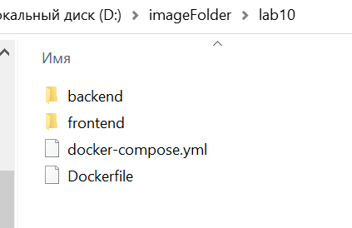
Рис 1.

Есть некий stack приложение (рис 1). В каталоге backend находятся скрипты и файлы которые взаимодействуют с системой БД, обрабатывает запросы. А в каталоге frontend расположены скрипты, файлы и библиотеки который получает браузер при открытий адреса сайта.
docker-compose.yml описаны инструкции, сервисы для запуска проекта.

Необходимо описать docker-compose.yml который соответствует следующим требованиям:
- состоит из трех сервисов: db (сервис бд), backend, frontend
- образом сервиса db является mysql5.7
- название контейнера сервиса db не указано
- образом сервиса backend, frontend является php:7.2.2-apache
- образ сервиса backend содержит переменную окружения PROD со значением 1.
- образ сервиса backend содержит такие библиотеки как nano, ping, curl, wget
- образ сервиса backend рабочим каталогом является /home/backend
- название контейнера сервиса backend : “backend_container”
- название контейнера сервиса frontend : “frontend_container”
- к бэкенд сервису смонтирован содержимое каталога backend по пути /var/www/html/
- к фронтенд сервису смонтирован содержимое каталога frontend по пути /var/www/html/
- сервис бэкенда зависит от сервиса бд
- сервис фронтенда зависит от сервиса бэкенда
- сервис фронтенда доступен в хостовой машине под таким адресом: localhost:8020
- сервис бэкенда доступен в хостовой машине под таким адресом: localhost:8010

Поместите здесь свои заметки и опишите исследования:
Здесь учащиеся могут излагать свои идеи и описывать исследования по мере сбора информации, необходимой для выполнения проекта.

Оценка успеваемости
Задача1 – 60%, Задача 2 – 40%
Кратко опишите, чему вы научились:
Возможные подсказки для учащихся: Чему вы научились? Что было сделано хорошо? Что было наиболее сложной частью этого проекта? Что бы вы сделали по-другому в следующий раз?

